新 书 推 荐

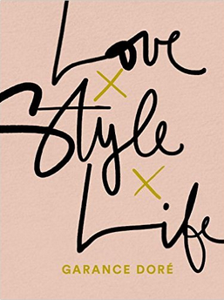
中文书名：《爱“尚”生活》
英文书名：LOVE X STYLE X LIFE
作 者：Garance Doré
出 版 社：Spiegel & Grau
代理公司：WME/ANA/Anna Dai
出版时间：2015年10月
代理地区：中国大陆、台湾
页 数：272页
审读资料：电子稿
类 型：时尚生活
·版权已授：巴西，捷克，立陶宛，法国，德国，韩国，波兰，俄罗斯，西班牙，中国台湾
·美亚排名：
#3 in Books > Arts & Photography > Fashion > Designers

内容简介：

法国街拍女王在全球皆收获时尚达人与爱好者的热烈追捧！
如何既能做到巴黎的优雅，又能实现纽约的洒脱？
这本是你必不可少的时尚圣经！

法国时尚博主嘉兰丝•多尔以其优雅的法式品味、平易近人的穿搭技巧及直率幽默的个性，吸引全世界超过4万的粉丝关注。身为时尚界最受欢迎的名人，她的穿衣品味永远受到时尚编辑青睐，更让许多潮流人士以多尔为创作灵感。这本时尚圣经包含了她独特的穿搭技巧、街拍摄影及她最擅长的时尚插画作品，集结她在博客发表的作品，更收录她最喜爱的私藏彩妆品及配件单品。

多尔的穿衣哲学成为全球流行指标之一，她的混搭风格中既有香奈儿的高贵优雅，也有平价品牌ZARA的随性洒脱，甚至在她挑选街拍的题材中也贯穿这种特殊别緻的风格。而在街拍领域，多尔镜头下的人物时常透露出一种灵性、独特的气息，这也是她一直在书中强调的主题。作者认为，真正的优雅必须从生活及内心中散发，了解真实的自我不盲从流行、展现自信、热爱生活才是维持美丽及时尚的不二法则。

作者简介：

嘉兰丝·多尔（Garance Doré），摄影师，插画家、作家、时尚博主。她曾获得过美国时装设计师协会尤金尼亚谢泼德媒体奖。她的文字和摄影作品常常刊登在美国、英国、巴黎的《时尚》杂志上。她出生在科西嘉岛，现在生活在纽约。《爱“尚”生活》是她的第一本书。

媒体评价：

“这是一本关于时尚风格、爱情以及生活的书，也是我看到的这类书籍中最高雅、最有趣、最真实的书。嘉兰丝有着非常有趣的法国口音。”
----詹娜·里昂斯（Jenna Lyons）, J.Crew 的总裁兼创意总监

“这是由时尚博主嘉兰丝·多尔带来的非常有趣的书，一半是回忆，一半是时尚指南，她好像把两种东西融合在一起，放在了一个别致的包包里。”
----《出版者周刊》（Publishers Weekly）

“《卫报》的风格。”----《纽约时代周刊》（The New York Times Magazine）

“时尚博主里最会讲故事的人。”----《纽约时报》（The New York Times）

“在这本书中，嘉兰丝·多尔将摄影、插画、拼画以及各种意识流融合在一起……给时尚界带来了一部让人着迷的作品。”
----《访谈》（Interview）

内文赏析：

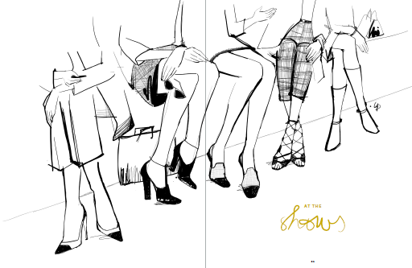

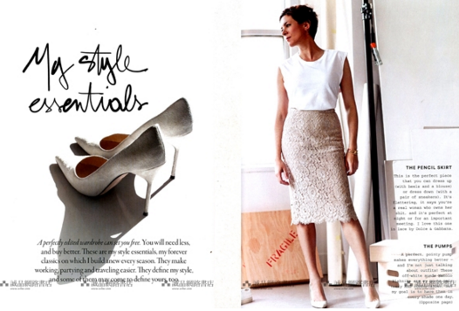
谢谢您的阅读！
请将回馈信息发至：戴园园 （Anna Dai）
安德鲁﹒纳伯格联合国际有限公司北京代表处
北京市海淀区中关村大街甲59号中国人民大学文化大厦1705室, 邮编：100872
电话：010-82504206
传真：010-82504200
Email: Anna@nurnberg.com.cn
网址：www.nurnberg.com.cn
微博：http://weibo.com/nurnberg
豆瓣小站：http://site.douban.com/110577/
微信订阅号：ANABJ2002

